**<feature selection>**

Y의 변동성을 설명하는 유의미한 x변수들을 구하는 것이 모델보다 중요하다

다중공선성을 줄여야한다.

CNN의 해주는 역할은 이미지의 feature를 잘 뽑기 위한 것뿐이다. 이 값을 통해서 학습을 시킨다. NN과의 차이점은 feature(input)이 다르다. 이미지 분류문제에서는 CNN이 항상 NN보다 좋다. Graphical한 feature를 뽑았기 때문에 성능이 좋다. -> 같은 알고리즘이어도 feature가 중요하면 성능이 잘나온다.

?어차피 머신러닝 알고리즘이 중요변수를 알아서 뽑아주는데 왜 이걸 알아야하나?

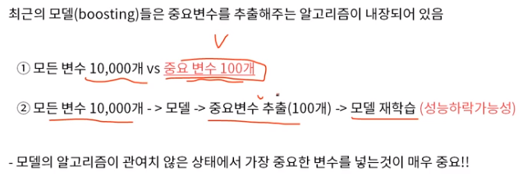

변수선택 방법 : 전진선택법, 후진제거법, stepwise

계수축소법 : ridge, lasso, elastic-net -> SSE를 최소화하는 방향으로

**<PCA – 차원축소>**

차원의 저주 : 각변수의 50%영역에 해당하는 자료를 가지고있을 때 전체자료의 얼마만큼을 확보할 수 있는가? 차원이 늘어남에 따라서 전체영역대비 설명가능한 부분이 줄어든다.

1차원에서는 50%, 2차원에서는 25%, 3차원에서는 12.5% …….

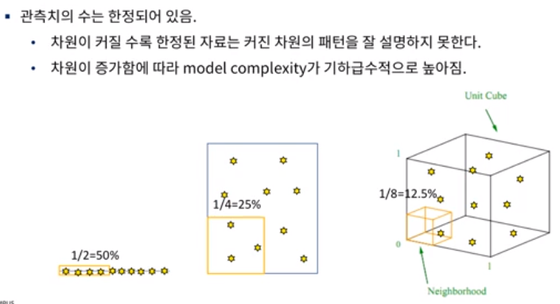 점점 sparse해진다

차원의 저주를 막기

위해서는?

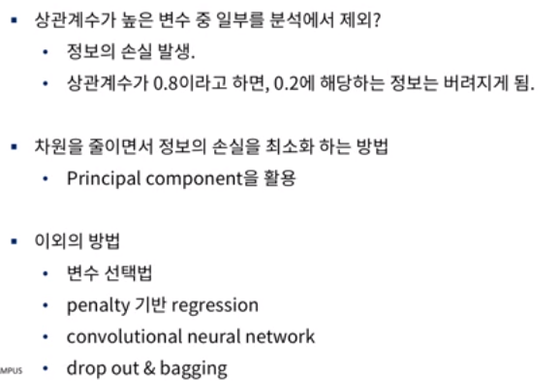

**<공분산 행렬의 이해>**

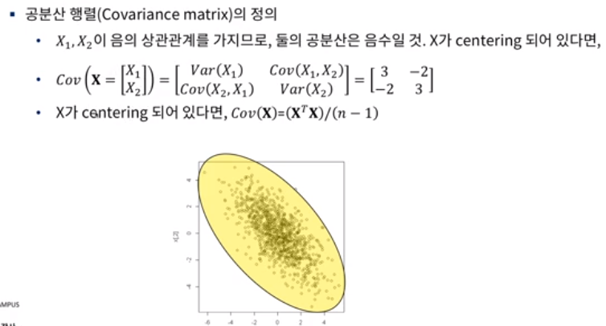

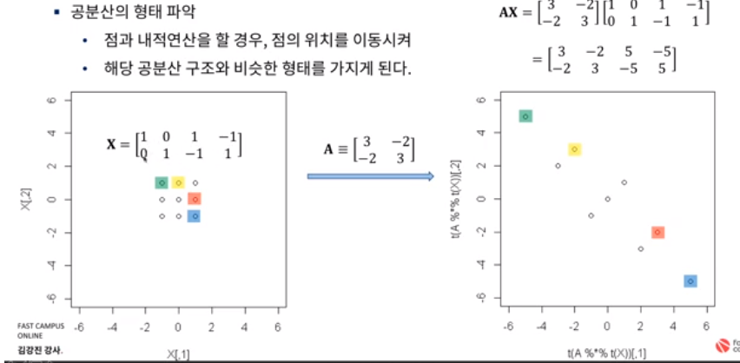

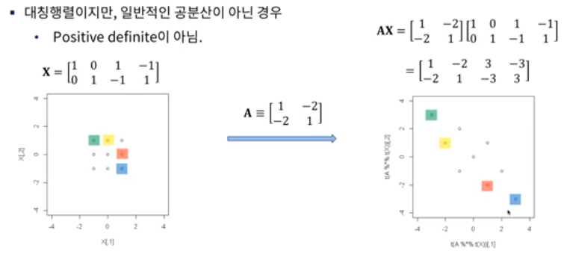

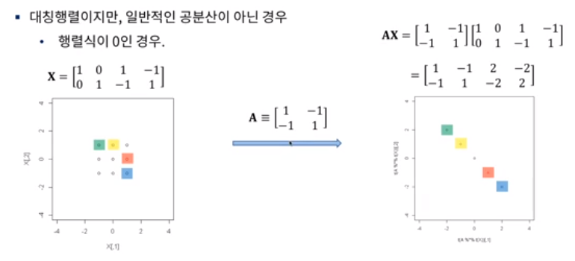

늘린형태가 아닌 대칭이거나 하나의 선으로 되는 형태 – 일반적인 공분산이 아님

**<PCA의 이해> 주성분(principal conponents)**

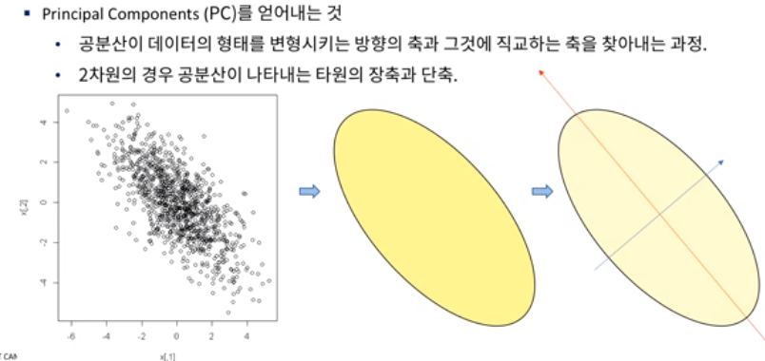

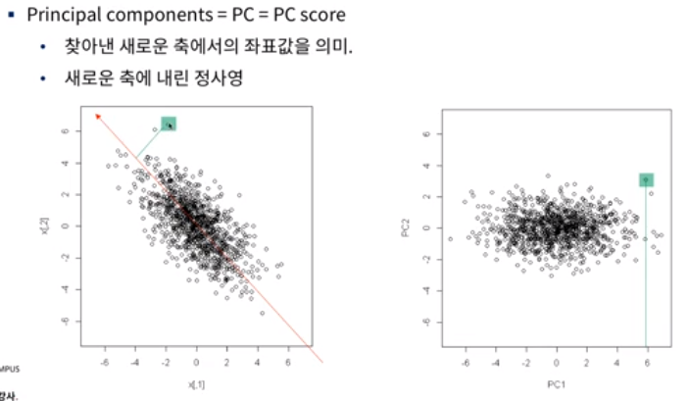

새로운 좌표값으로 표현했다 라고 생각

역행렬의 존재성을 알기 위해 determinant를 구할줄 알아야한다.

Cramer’s rule을 통해 n*n matrix에서 determinant를 구한다.

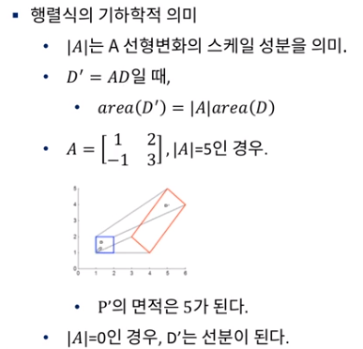 선형변화된 면적이 det(A)만큼 배 된다.

**<Eigen vector, eigen value>**

어떤 벡터를 선형변환 했는데 방향이 유지가 되는 벡터가 고유벡터

벡터가 얼마나 늘어났는지를 보이는게 고유값

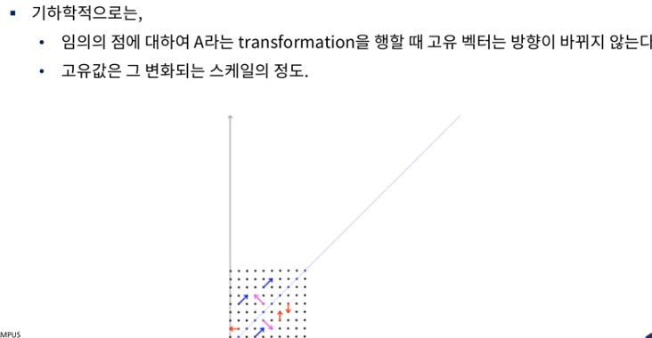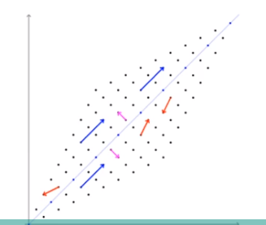

A변환 : 각 점들을 이동시키는 선형변환

파랑과 분홍은 A라는 선형변환에도 방향이 바뀌지않는다. : 고유벡터

빨강은 방향이 바뀐다. : 고유벡터가 아니다

파랑은 A라는 선형변환에 대해 크기가 많이 변한다 : 고유값이 크다. 분홍색은 거의 변화가없다: 고유값이 작다.

고유벡터와 고유값의 계산

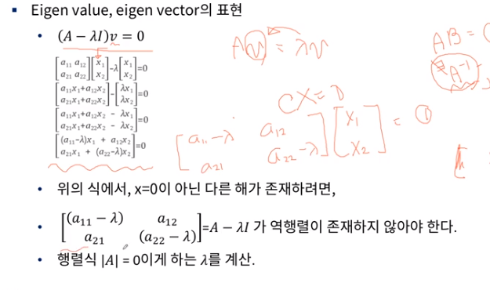

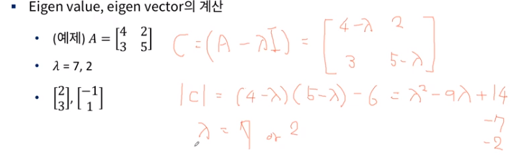

고유값을 통해 고유벡터를 구한다. (7, 2) - 고유벡터는 방향만이 의미가있기 때문에 스케일은 의미없다.

**<Singular Value Decomposition(SVD)> 어려운부분 ㅠ**

Svd를 하는이유는 계산에 있어서 훨씬 간단해진다.

U, D, V로 나눌수있다. V와 U는 orthogonal하다

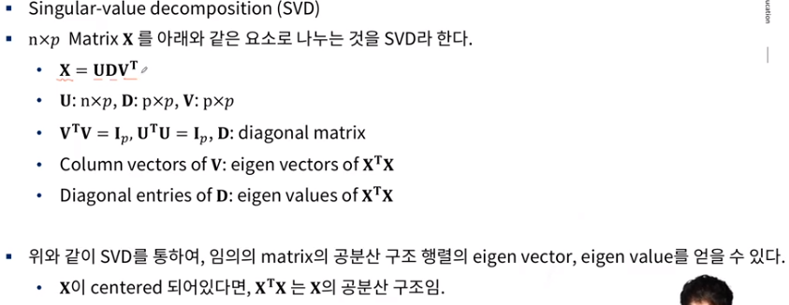

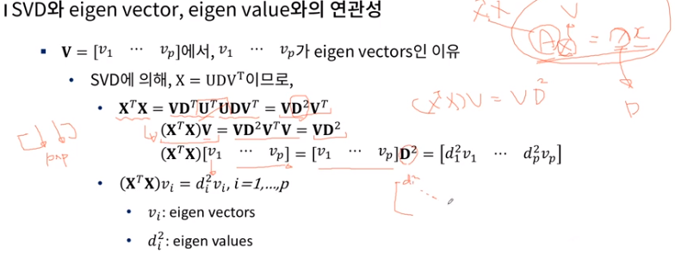

D역행렬과 D의 곱이 왜 D제곱이 되는지 알기

n개의 관측지와 p개의 변수가 있을 때 A가 공분산 구조라면 eigen vector와 eigen value는 p개가 나온다( 변수의 개수와 동일하게 나온다 ) eigen value가 클수록 거기에 대응되는 eigen vector가 중요하다 이는 자료의 분산을 굉장히 많이 설명한다. 그래서 분산을 많이 설명하는 일부만 뜯어내서 분석을 할 수 있다.

**<PCA 수행과정 >**

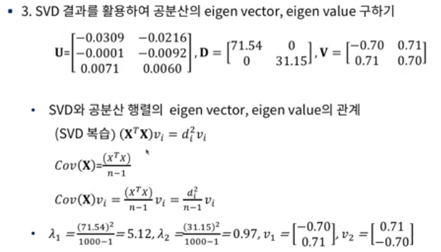

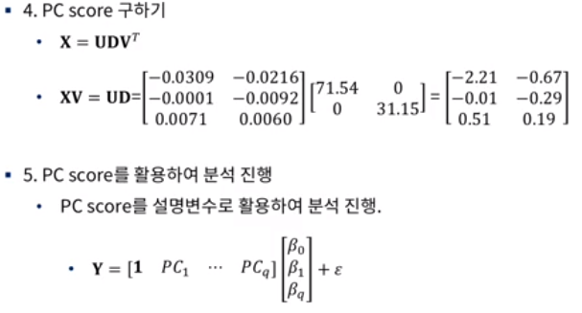

Eigen value가 클수록 중요한 PC가 된다. PC를 몇 개 선택해야 하는지는 실습 때 진행